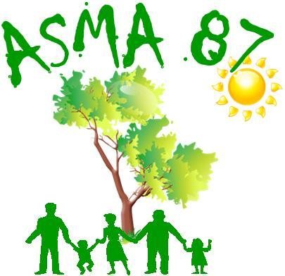
ASSOCIATION D’ACTION SOCIALE, CULTURELLE, SPORTIVE ET DE LOISIRS
MINISTÈRE DE L’AGRICULTURE
EPLEFPA - Les Vaseix - 87430 VERNEUIL/VIENNE

Contact : asma.hautevienne@gmail.com
Site internet : http://asma-hautevienne.com

Une journée à Bordeaux
Samedi 15 Novembre 20254
Inscription avant le mardi 04 Novembre 2025

Départ en bus : 7h30 (parking du Lycée Les Vaseix, Verneuil/vienne)
Retour en bus vers 20h30 (environ 50 personnes)


10h30 - 12h00 : Visite du Bassin des Lumières

Océan, immersion dans le monde sous-marin : Expérience unique d’une exposition immersive au sein de l’océan ; nagez dans le Grand Bleu, les pieds au sec !
🎨 3 expositions à découvrir : Océan + expositions Greenpeace et The Giants dans Le Cube

12h30 : Déjeuner dans le restaurant « Le Café maritime »
11 Quai Armand Lalande, 33300 Bordeaux

Menu unique

15h00 / 17h00 : Visite guidée « Les Incontournables » de Bordeaux (2 groupes de 25 personnes)

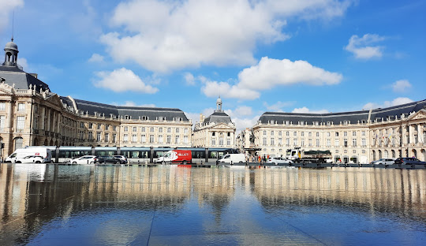
Bordeaux, au cœur de la région viticole, est une ville portuaire située sur la Garonne, dans le sud-ouest de la France. Elle est réputée pour la cathédrale gothique de Saint-André, ses manoirs construits aux XVIIIe et XIXe siècles, ainsi que ses musées d'art comme le musée des Beaux-Arts de Bordeaux. Les jardins publics suivent les courbes des quais qui longent le fleuve. La place de la Bourse, au centre de laquelle trône la fontaine des Trois Grâces, se reflète dans le miroir d'eau.

Retour en bus vers 20h30, parking Lycée Les Vaseix

Bulletin d'inscription Journée Bordeaux
Samedi 15 Novembre 2025

AGENT :Nom,Prénom :................................................................................ .
Participants (nom,prénom) :................................................................
…..............................................................
…...............................................................
…...............................................................
Direction ou Service ….........................................................................
Adresse mail :.........................................................................................
Numéro de portable personnel: …........................................................................
Nombre d'adultes : ......…………..x 34 € =.............€
Nombre d'enfants
(Fiscalement à charge) (6-25 ans) :.........x 30 € =.............€
Nombre d'enfants (0-6 ans) :......…………... x 28 € =.............€
Total =...............€

Bulletin d'inscription et chèque joint (établi à l'ordre de l'ASMA 87)
Retour avant le Mardi 04 Novembre 2025 :
Les personnes intéressées par cette sortie voudront bien retourner, au correspondant ASMA de leur structure, le bulletin d'inscription accompagné du règlement par chèque de la totalité de la somme à l’ordre de l’ASMA de la Haute-Vienne. (Les chèques vacances sont acceptés). Pour les retraités, retour avant le 06 mai 2024 à : Gilles CHEVALIER 31, Rue de Messine 87 100 Limoges.

Responsable et contact : Taton, Lise et Cluzan, Corinne

- Portable (L Taton) : 06 28 27 36 35, mail : lise.taton@asp.gouv.fr
- Portable (C Cluzan) : 06 73 15 41 84, mail : corinne.cluzan@educagri.fr

Les chèques seront encaissés une fois l'activité passée. Votre inscription vaut engagement sauf cas de force majeur .

En cas d’inscriptions trop nombreuses, un tirage au sort sera fait.

N'hésitez-pas à laisser votre avis sur le Livre d’Or après avoir participé à une activité.
(www.asma-hautevienne.com)

